INFORME TRIMESTRAL
ENERO- FEBRERO- MARZO 2026


Yuliana Livier Vargas de la Torre
REGIDORA Del H. Ayuntamiento De Zapotlán El Grande

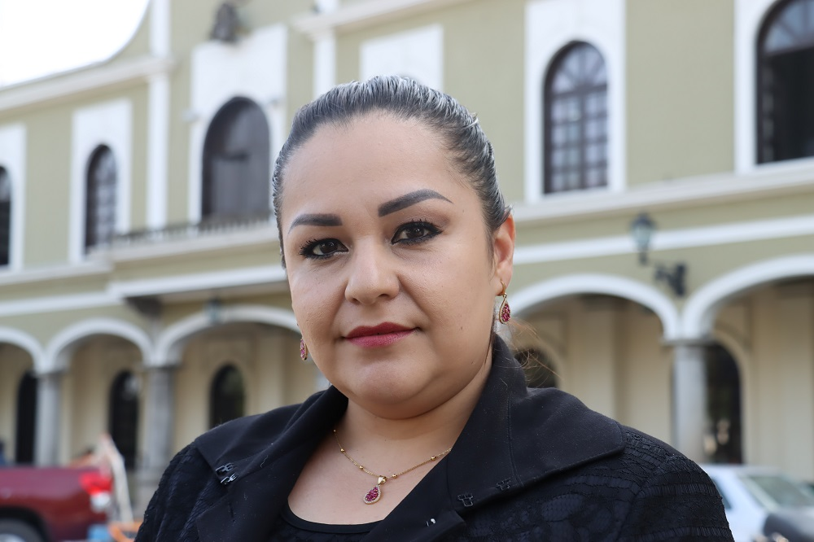

Yuliana Livier Vargas de la Torre

REGIDORA PRESIDENTA DE LA COMISIÓN EDILICIA PERMANENTE
DE DESARROLLO HUMANO, SALUD PÚBLICA E HIGIENE Y
COMBATE A LAS ADICCIONES

Y

DE LA COMISIÓN EDILICIA DE TRÁNSITO Y PROTECCIÓN CIVIL.

INFORMACIÓN GENERAL

- PRESIDENTA de la H. Comisión Edilicia Permanente de Desarrollo Humano, Salud Pública e Higiene y Combate a las Adicciones.

- PRESIDENTA de la H. Comisión Edilicia de Tránsito y Protección Civil.

- VOCAL de la H. Comisión Edilicia de Deportes, Recreación y Atención a la Juventud.

- VOCAL de la H. Comisión Edilicia de Estacionamientos.

- VOCAL de la H. Comisión Edilicia de Mercados y Centrales de Abasto.

- VOCAL de la H. Comisión Edilicia de Innovación, Ciencia y Tecnología.

INFORME DE ACTIVIDADES

ENERO 2026

CANCHA COLONIA CONSTITUYENTES
SESIÓN AYUNTAMIENTO ABIERTO EN LA COLONIA CONSTITUYENTES.
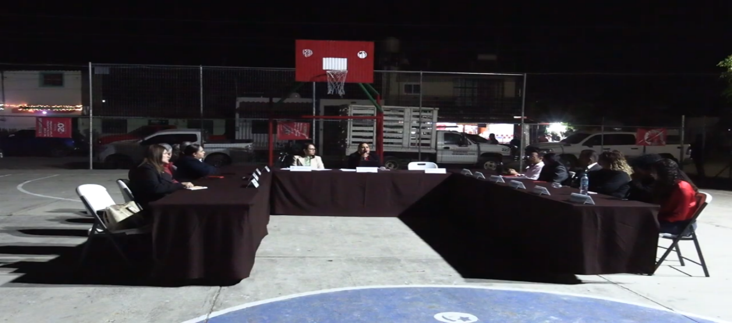
14/01 /2026

SALA JUAN S VIZCAINO
SESIÓN ORDINARIA NO. 5 DE LA COMISIÓN EDILICIA DE LIMPIA, ÁREAS VERDES Y MEDIO AMBIENTE
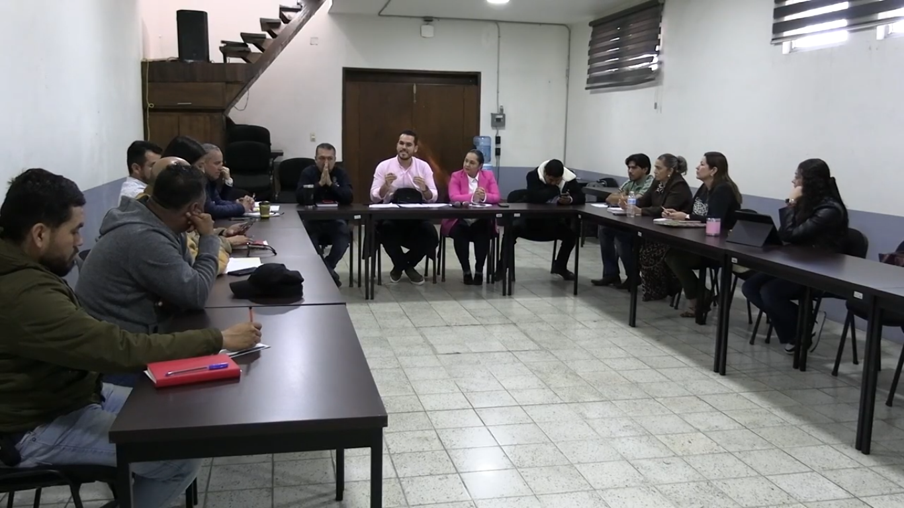
22/01/2026

SALA DE AYUNTAMIENTO
SESIÓN ORDINARIA DE AYUNTAMIENTO No. 23
29/01/2026
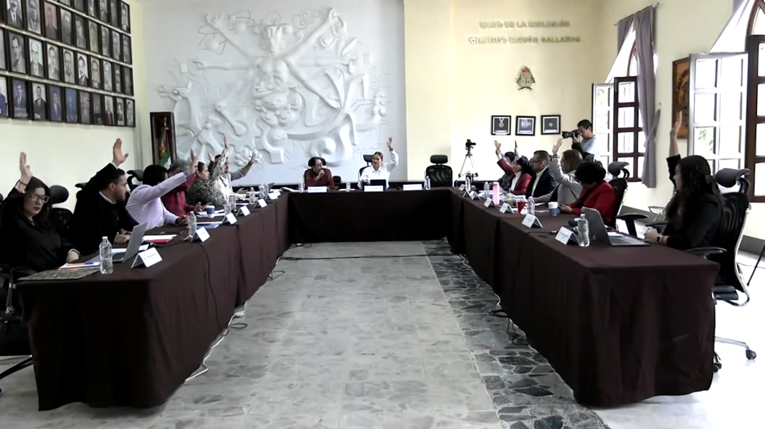

SALA DE REGIDORES “ROCIÓ ELIZONDO DÍAZ”
SESIÓN ORDINARIA NO 05 CONTINUACIÓN DE LA COMISIÓN DE INNOVACIÓN, CIENCIA Y TECNOLOGÍA
30/01/2026

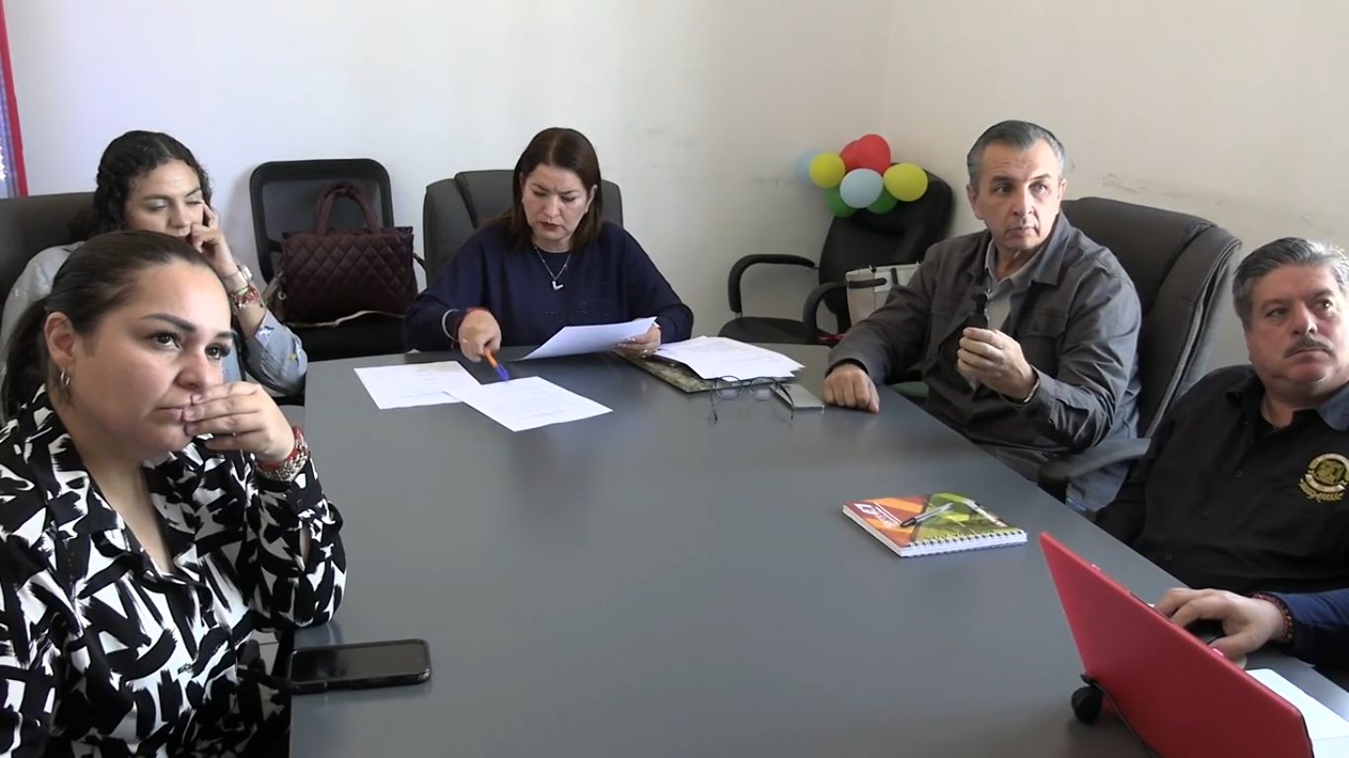

INFORME DE ACTIVIDADES

FEBRERO 2026

SALA DE AYUNTAMIENTO.
SESIÓN EXTRAORDINARIA NO.54 DE AYUNTAMIENTO
03/02/2026
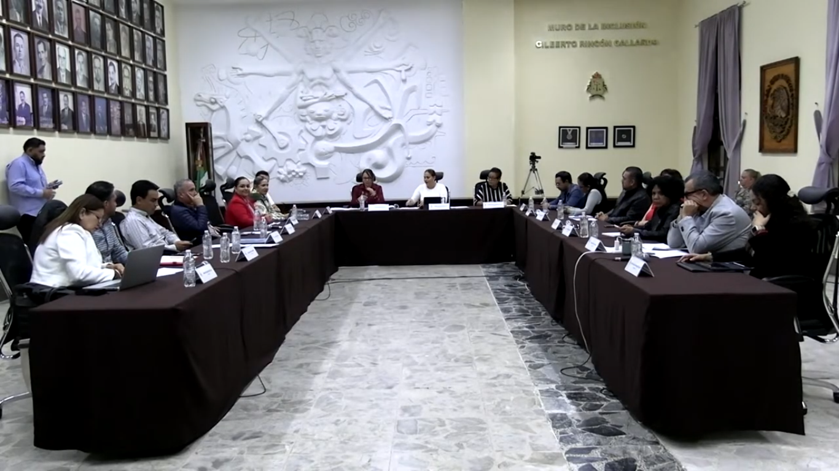

SALA DE REGIDORES "ROCÍO ELIZONDO DÍAZ"
SESIÓN ORDINARIA NO.09 DE LA COMISIÓN DE DESARROLLO HUMANO, SALUD PÚBLICA, HIGIENE Y COMBATE
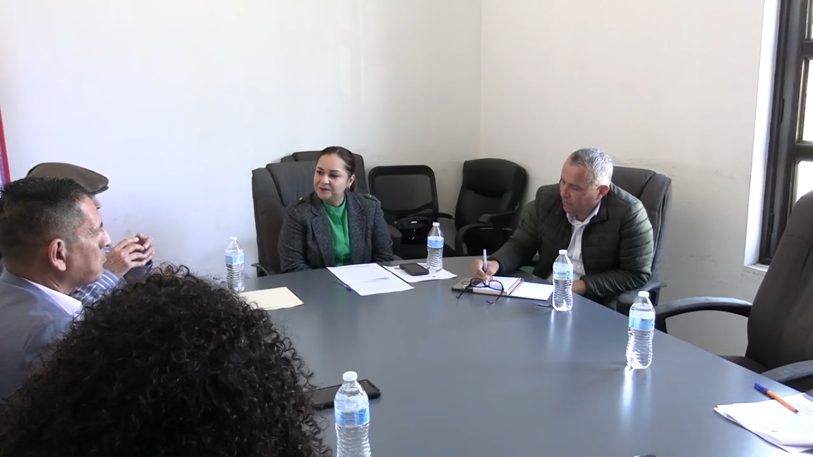
04/02/2026

SALA DE REGIDORES "ROCÍO ELIZONDO DÍAZ"
SESIÓN ORDINARIA NO. 06 DE LA COMISIÓN EDILICIA PERMANTE DE INNOVACIÓN, CIENCIA Y TECNOLOGÍA.
05/02/2026
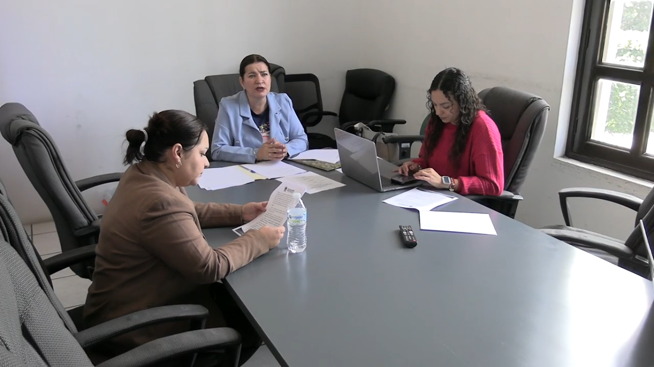

SALA MUSEOGRÁFICA JOSÉ CLEMENTE OROZCO
SESIÓN ORDINARIA NO. 20 DE LA COMISIÓN EDILICIA DE EDUCACIÓN, CULTURA Y FESTIVIDADES CÍVICAS.
05/02/2026
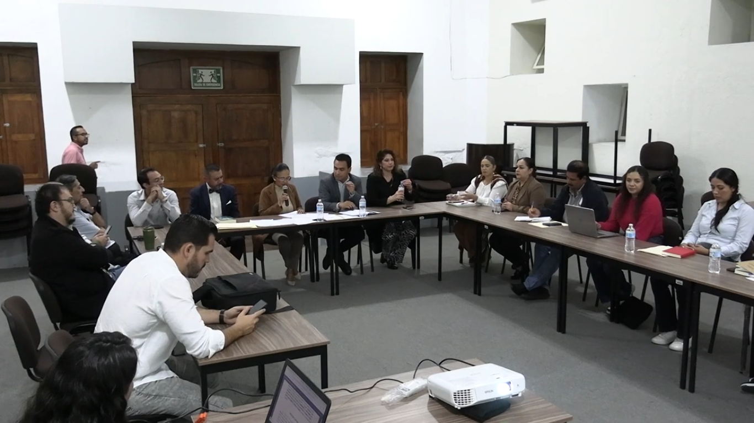

SALA DE AYUNTAMIENTO
SESIÓN ORDINARIA DE AYUNTAMIENTO NO. 24
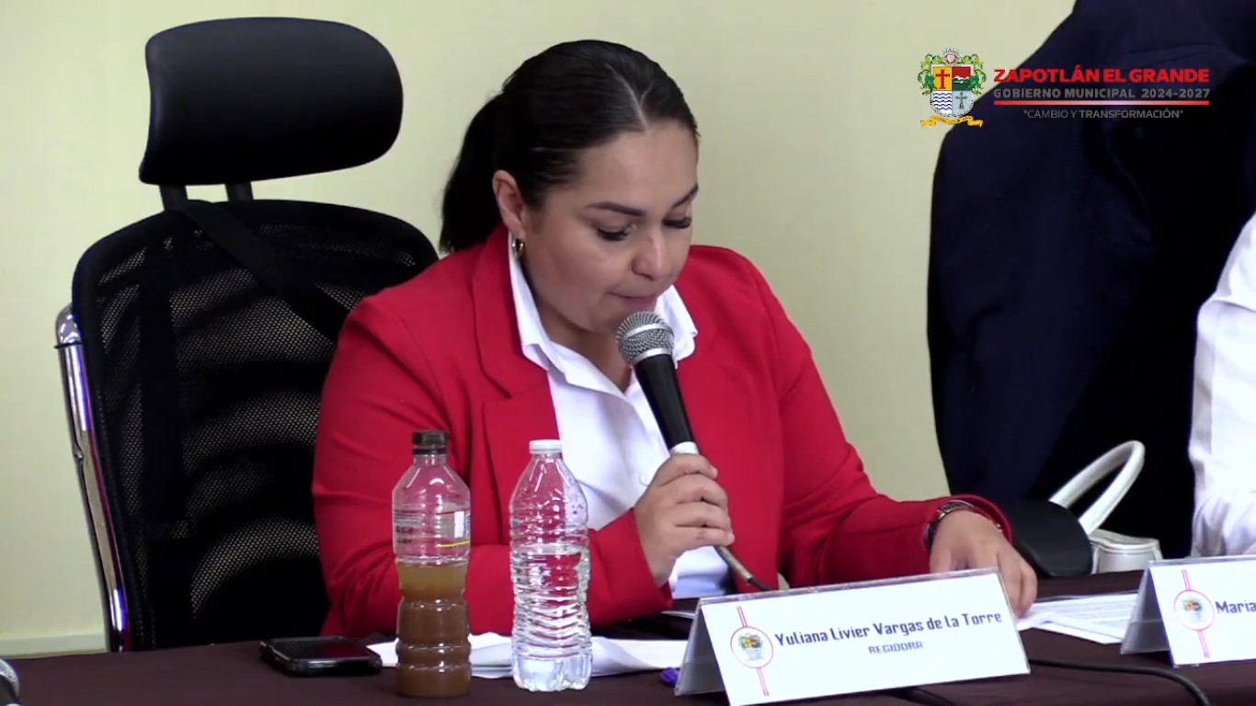
13/02/2026

PATIO CENTRAL DE LA PRESIDENCIA MUNICIPAL
MATRIMONIOS COLECTIVOS EN ZAPOTLÁN EL GRANDE
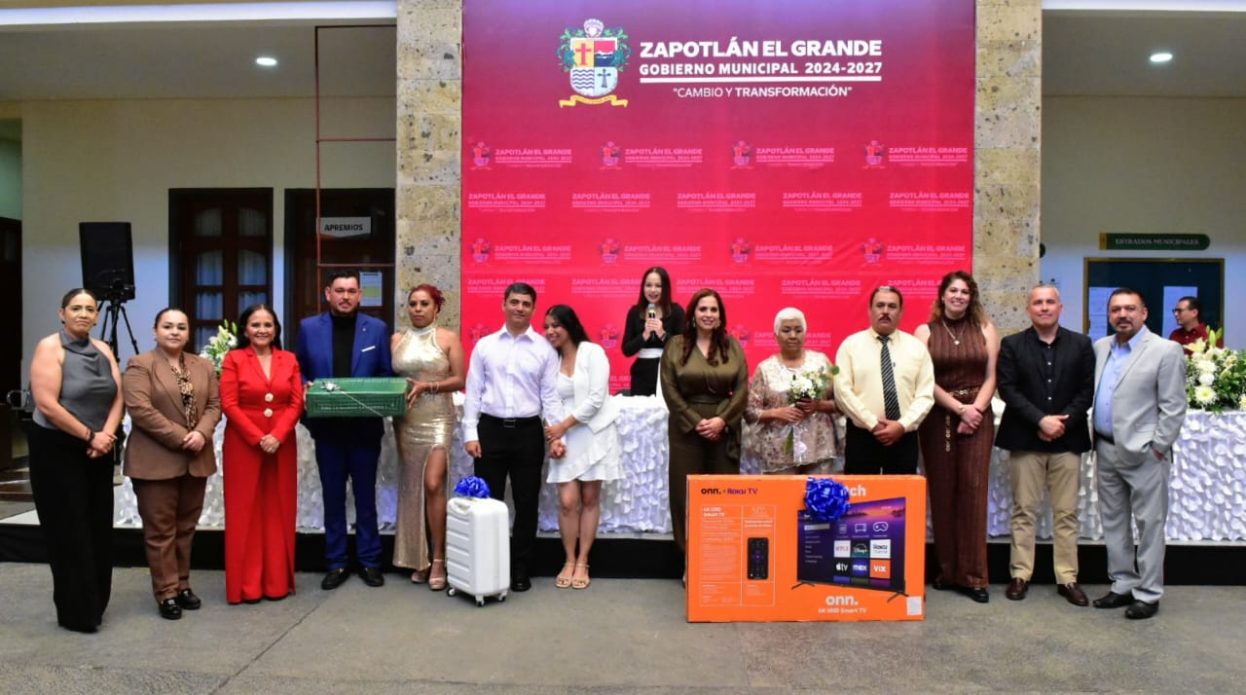
14/02/2026

SALA MUSEOGRÁFICA JOSÉ CLEMENTE OROZCO
SESIÓN ORDINARIA NO.04 CONSEJO MUNICIPAL DEL DEPORTE

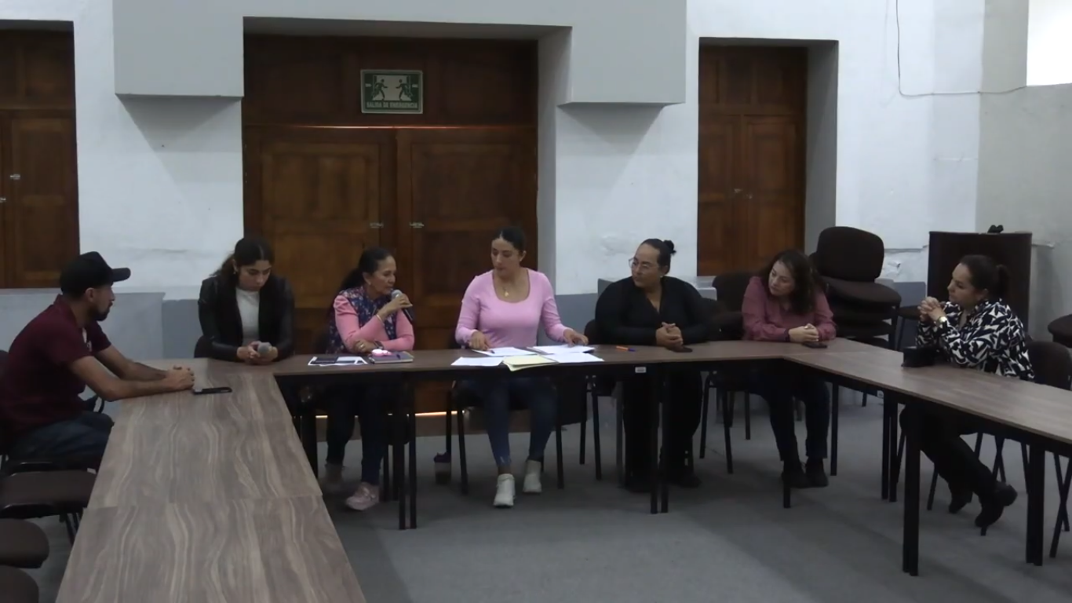
26/02/2026

OFICINAS DE SAPAZA
SESIÓN ORDINARIA NO, 01 OPD SAPAZA 2026
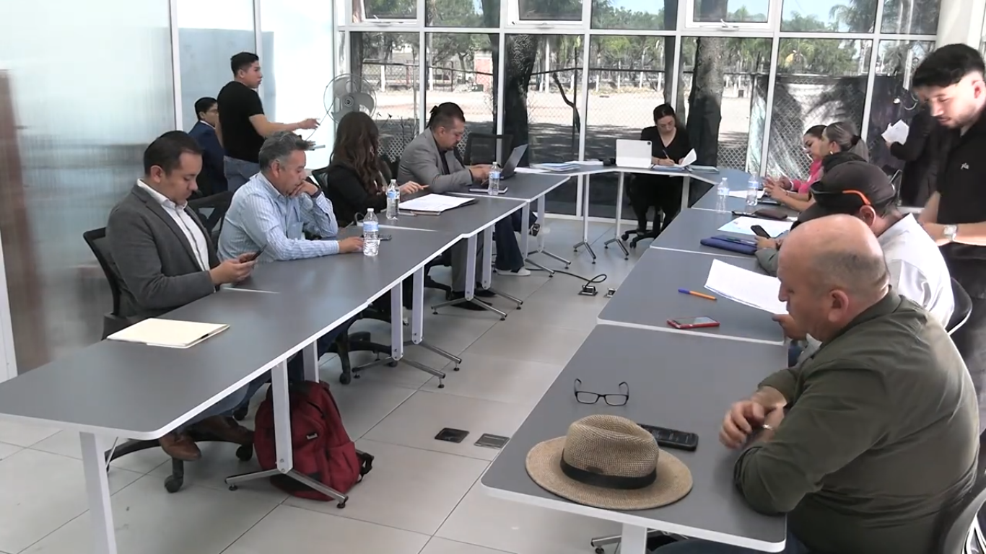
27/02/2026

OFICINAS DE SAPAZA
SESIÓN EXTRAORDINARIA NO.01 OPD SAPAZA 2026
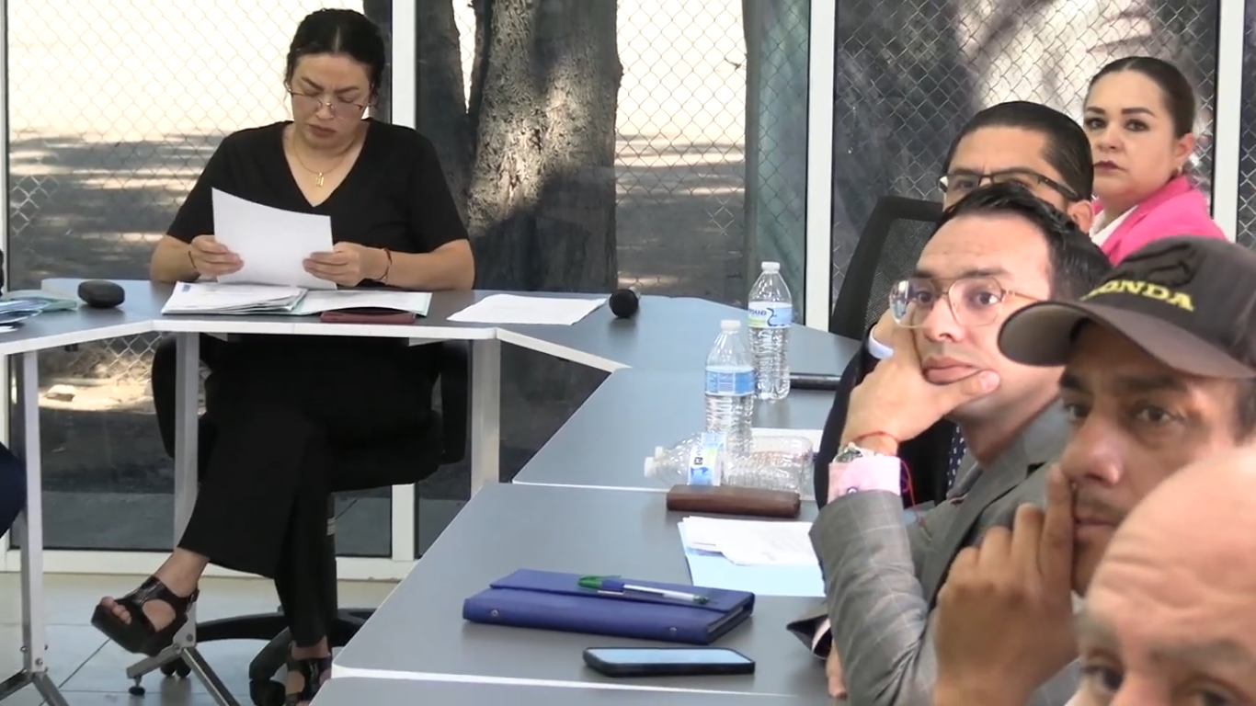
27/02/2026

PATIO CENTRAL DE LA PRESIDENCIA MUNICIPAL
SESIÓN SOLEMNE DE AYUNTAMIENTO No. 20
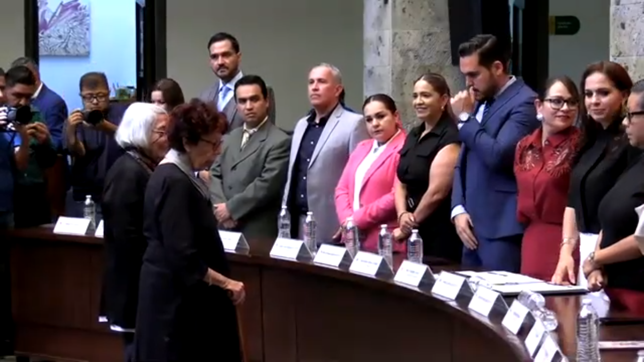
27/02/2026

INFORME DE ACTIVIDADES

MARZO 2026

SALA DE AYUNTAMIENTO
SESIÓN EXTRAORDINARIA DE AYUNTAMIENTO NO. 55
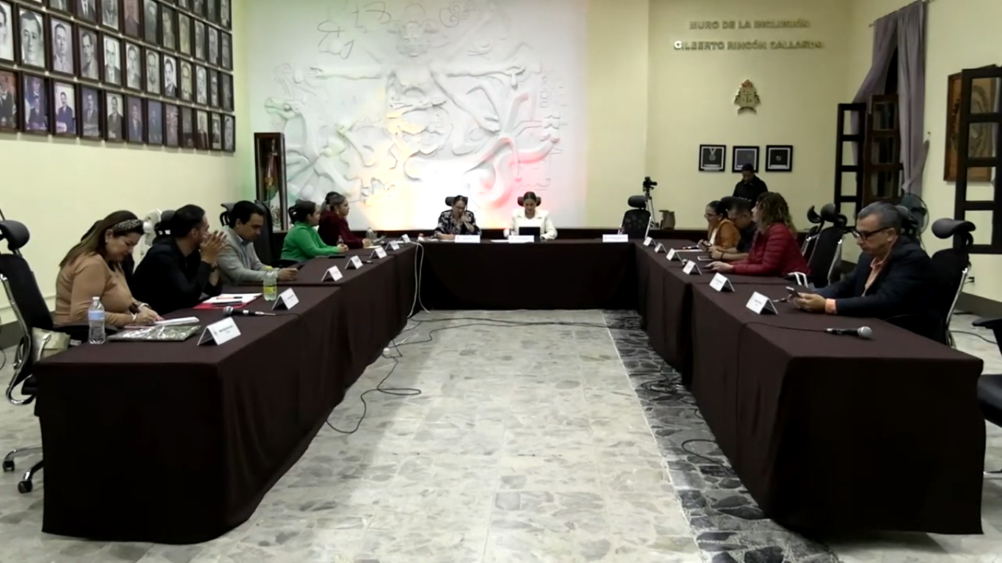
03/03/2026

PATIO CENTRAL DE LA PRESIDENCIA MUNICIPAL

SESIÓN SOLEMNE DE CABILDO NO. 21
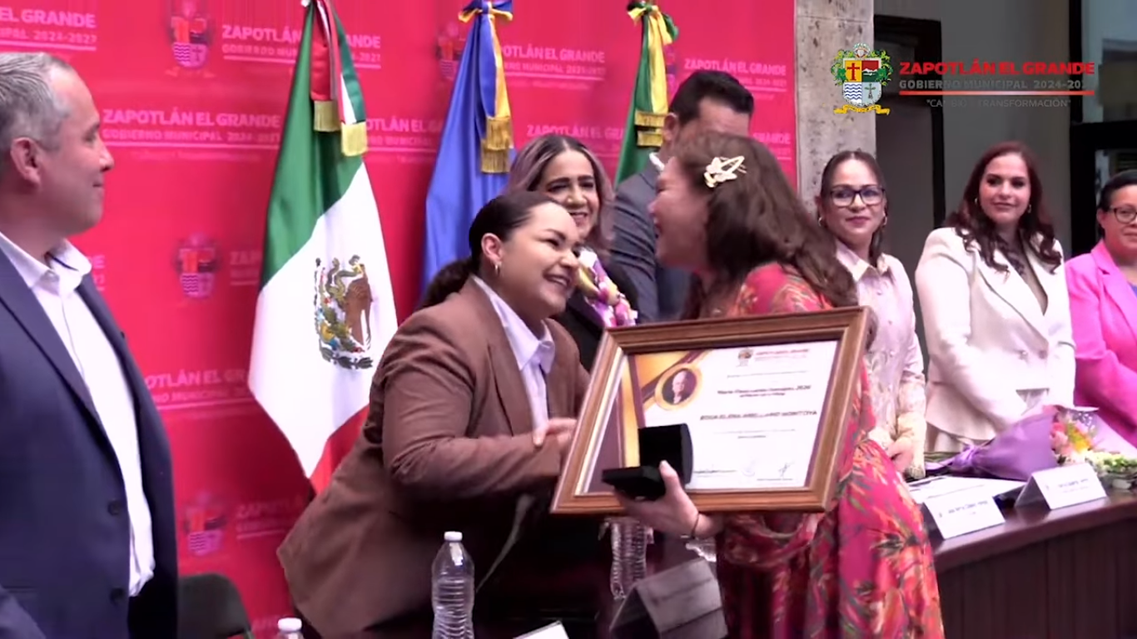
09/03/2026

SALA DE REGIDORES "ROCÍO ELIZONDO DÍAZ"
SESIÓN ORDINARIA 10 DE LA COMISIÓN EDILICIA DE DEPORTES Y RECREACIÓN
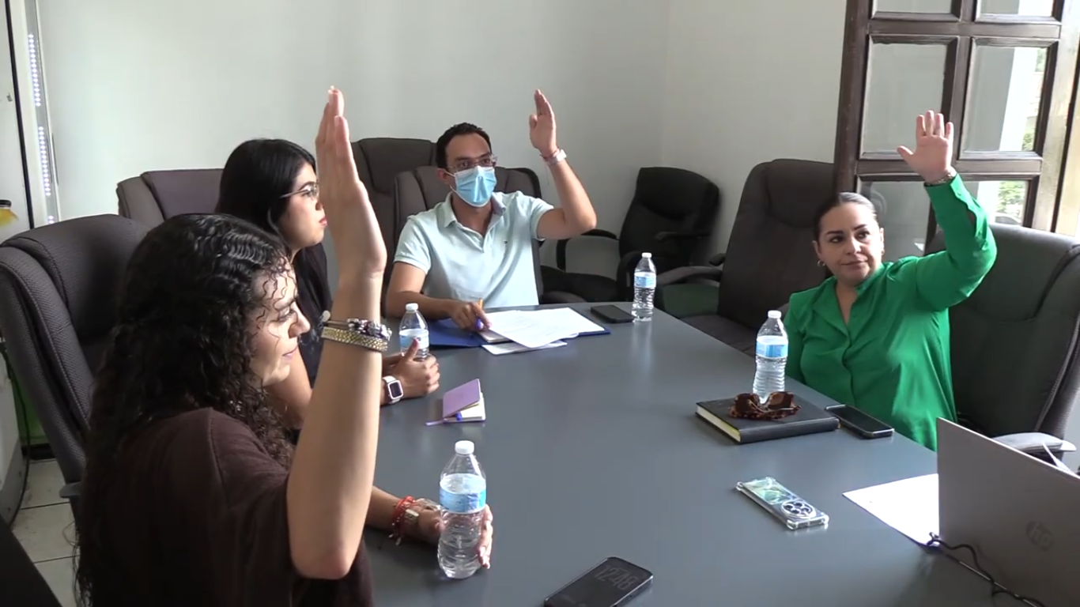
13/03/2026

SALA DE REGIDORES "ROCÍO ELIZONDO DÍAZ"
SESIÓN ORDINARIA NO.04 TRÁNSITO Y PROTECCIÓN CIVIL
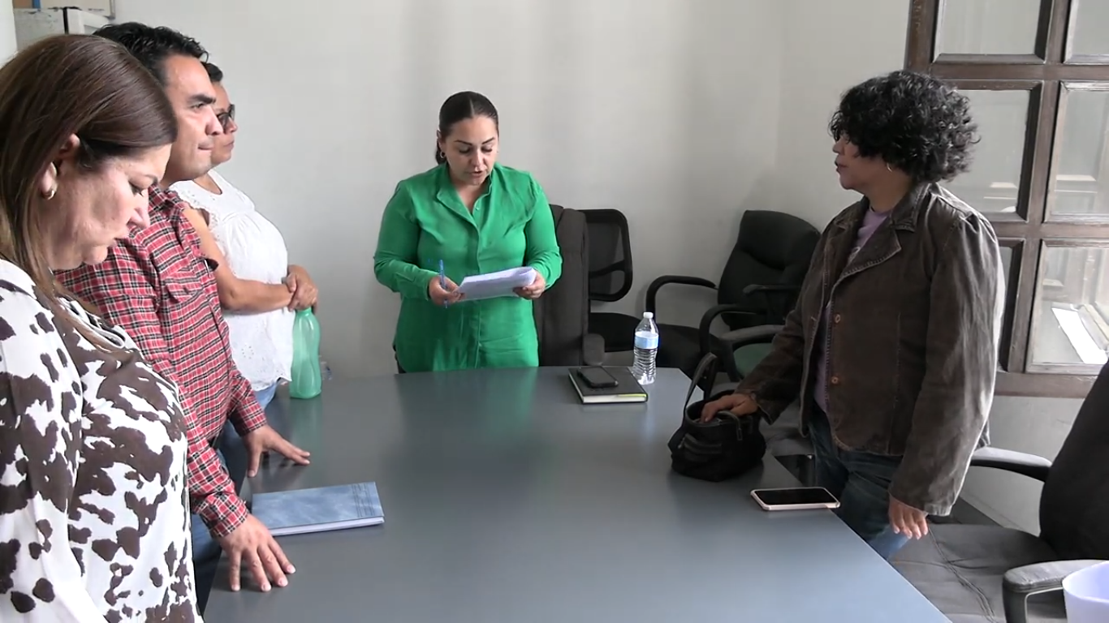
13/03/2026

SALA DE AYUNTAMIENTO

SESIÓN ORDINARIA DE AYUNTAMIENTO NO. 26
17/03/2026
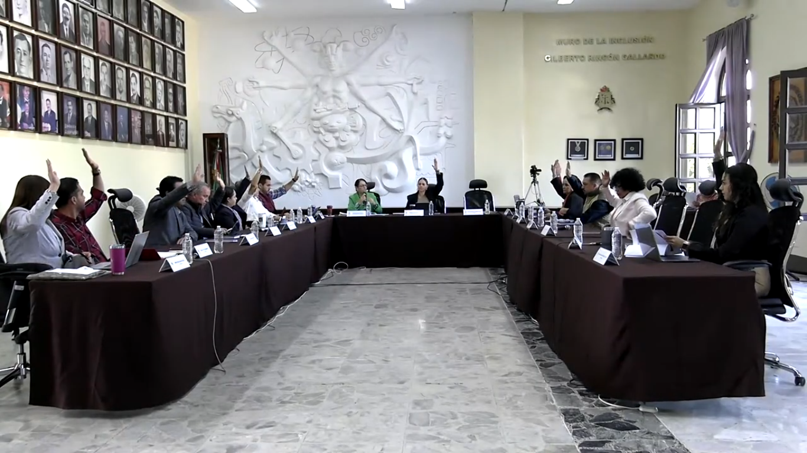

SALA DE AYUNTAMIENTO
SESIÓN EXTRAORDINARIA DE AYUNTAMIENTO NO. 56
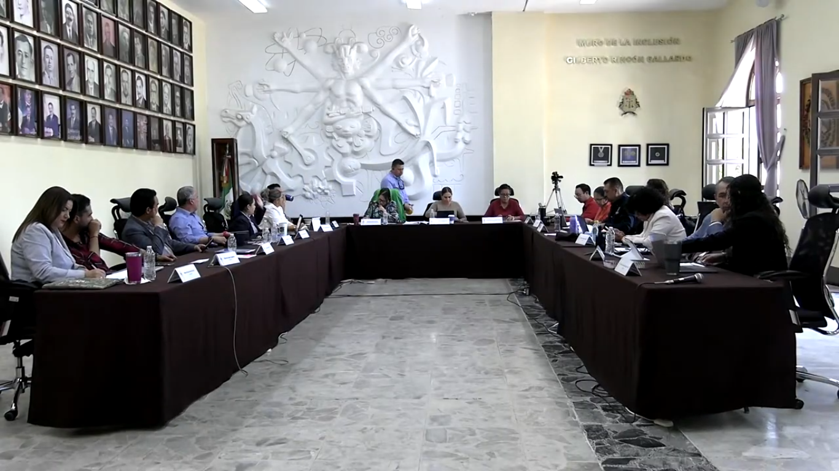
17/03/2026

PATIO CENTRAL DE LA PRESIDENCIA MUNICIPAL
SESIÒN SOLENME DE AYUNTAMIENTO NO. 22
24/03/2026


SALA DE AYUNTAMIENTO

SESIÓN SOLEMNE DE AYUNTAMIENTO NO. 23
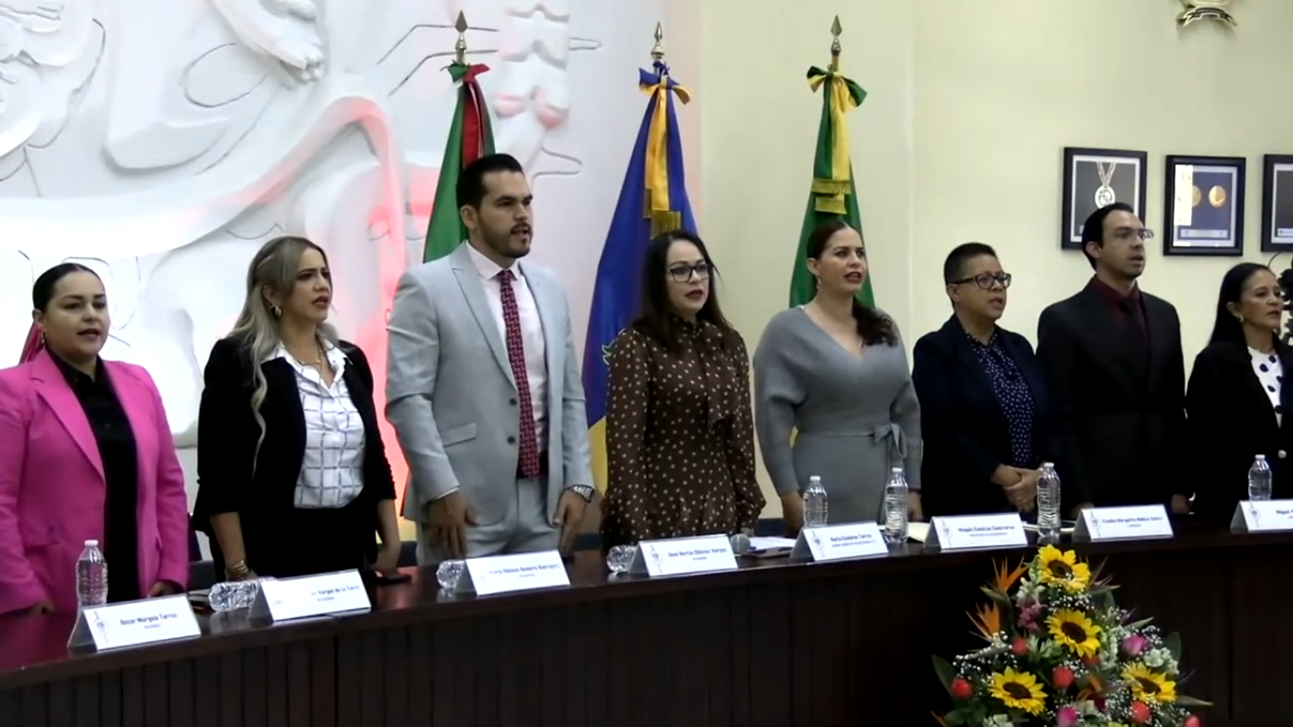
27/03/2026

SALA DE AYUNTAMIENTO
SESIÓN ORDINARIA DE AYUNTAMIENTO NO. 27

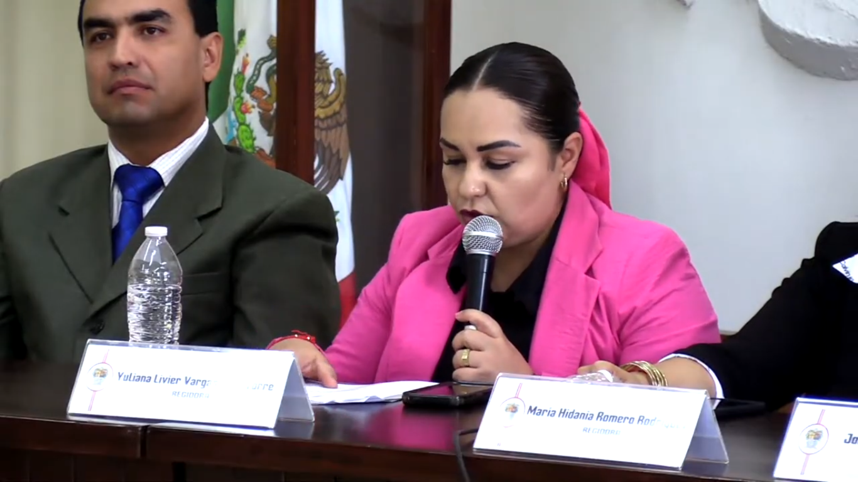
27/03/2026

ENERO
Día | F | Hora | Evento, trabajo y/o actividad | Lugar
Miércoles | 14 | 19:00 - 20:30 | Sesión Ayuntamiento abierto en la colonia Constituyentes. | Cancha Colonia Constituyentes
Jueves | 22 | 11:00 - 12:40 | Sesión Ordinaria No. 5 de la Comisión Edilicia de Limpia, Áreas Verdes y Medio Ambiente | Sala Juan S Vizcaino
Jueves | 29 | 12:00 - 14:00 | Sesión ordinaria de Ayuntamiento No. 23 | Sala de Ayuntamiento.
Viernes | 30 | 11:30 - 12:30 | Sesión ordinaria No 05 Continuación de la comisión de Innovación, Ciencia y Tecnología | SALA DE REGIDORES “ROCIÓ ELIZONDO DÍAZ”

FEBRERO
Día | F | Hora | Evento, trabajo y/o actividad | Lugar
Martes | 3 | 20:00 - 22:15 | SESIÓN EXTRAORDINARIA NO.54 DE AYUNTAMIENTO | Sala de Ayuntamiento.
Miércoles | 4 | 11:50 - 12:30 | Sesión Ordinaria No.09 de la comisión de Desarrollo Humano, Salud Pública, Higiene y Combate | Sala de Regidores "Rocío Elizondo Díaz"
Jueves | 5 | 12:00 - 12:20 | Sesión ordinaria No. 06 de la Comisión edilicia permante de Innovación, Ciencia y Tecnología. | Sala de Regidores "Rocío Elizondo Díaz"
Jueves | 5 | 13:20 - 14:40 | Sesión ordinaria No. 20 de la comisión edilicia de educación, cultura y festividades cívicas | SALA MUSEOGRÁFICA JOSÉ CLEMENTE OROZCO
Viernes | 13 | 8:50 - 14:40 | Sesión ordinaria de Ayuntamiento No. 24 | Sala de Ayuntamiento.
Sábado | 14 | 12:00 - 14:00 | Matrimonios colectivos en Zapotlán el Grande | Patio Central de la Presidencia Municipal
Jueves | 26 | 13:20 - 14:00 | Sesión Ordinaria No.04 Consejo Municipal del Deporte | SALA MUSEOGRÁFICA JOSÉ CLEMENTE OROZCO
Viernes | 27 | 11:20 - 12:00 | Sesión Ordinaria No, 01 OPD SAPAZA 2026 | Oficinas de Sapaza
Viernes | 27 | 12:00 - 12:35 | Sesión Extraordinaria No.01 OPD SAPAZA 2026 | Oficinas de Sapaza
Viernes | 27 | 14:20 - 15:00 | Sesión Solemne de Ayuntamiento 20 | Patio Central de la Presidencia Municipal

MARZO
Día | F | Hora | Evento, trabajo y/o actividad | Lugar
Martes | 3 | 21:00 - 21:35 | Sesión extraordinaria de Ayuntamiento No. 55 | Sala de Ayuntamiento.
Lunes | 9 | 11:00 - 12:30 | Sesión Solemne de Cabildo No. 21 | PATIO CENTRAL DE LA PRESIDENCIA MUNICIPAL
Viernes | 13 | 12:20 - 13:00 | Sesión Ordinaria 10 de la Comisión Edilicia de Deportes y Recreación | SALA DE REGIDORES “ROCIÓ ELIZONDO DÍAZ”
Viernes | 13 | 14:10 - 14:50 | sesión Ordinaria No.04 Tránsito y Protección Civil | SALA DE REGIDORES “ROCIÓ ELIZONDO DÍAZ”
Martes | 17 | 08:30 - 11:45 | Sesión ordinaria de Ayuntamiento No. 26 | Sala de Ayuntamiento.
Martes | 17 | 12:00 - 12:20 | Sesión extraordinaria de Ayuntamiento No. 56 | Sala de Ayuntamiento.
Martes | 24 | 18:20 - 19:30 | SESIÒN SOLENME DE AYUNTAMIENTO NO. 22 | PATIO CENTRAL DE LA PRESIDENCIA MUNICIPAL
Viernes | 27 | 8:30 - 9:30 | Sesión solemne de Ayuntamiento No. 23 | Sala de Ayuntamiento.
Viernes | 27 | 10:40 - 12:30 | Sesión ordinaria de Ayuntamiento No. 27 | Sala de Ayuntamiento.

A T E N T A M E N T E
“2026, CENTENARIO DEL NATALICIO DEL COMPOSITOR ZAPOTLENSE RUBEN FUENTES GASSON”
“2026, CENTENARIO DEL ANIVERSARIO DEL NATALICIO DEL LITERATO ROBERTO ESPINOZA GUZMÁN”
“2026, CENTÉSIMO QUINCUAGÉSIMO ANIVERSARIO DEL NATALICIO DEL COMPOSITOR Y DIRECTOR DE ORQUESTA JOSÉ PAULINO DE JESÚS ROLÓN ALCARAZ”
Cd. Guzmán, Municipio de Zapotlán el Grande, Jalisco, a 02 de Julio del 2026.

YULIANA LIVIER VARGAS DE LA TORRE
Regidora del H. Ayuntamiento de Zapotlán El Grande, Jalisco

